配子输卵管内移植技术（GIFT）
石润明 16300720101
摘要 配子输卵管内移植技术是指将精子与卵子于配子期移植进入女性输卵管的技术。
关键字 配子输卵管内移植

技术原理
经阴配子输卵管内移植通过阴道、宫颈、子宫、子宫输卵管开口，逆行向输卵管插入特制的导管，将配子注入输卵管峡部，使其在输卵管内受精、子宫内着床发育。
- 控制下促超排卵。使用卵泡刺激素、绝经期促性腺激素、绒毛膜促性腺激素等药物，并用阴道B超监测卵泡大小及数目，测定血清雌二醇及尿黄体生成素，为取卵做准备。
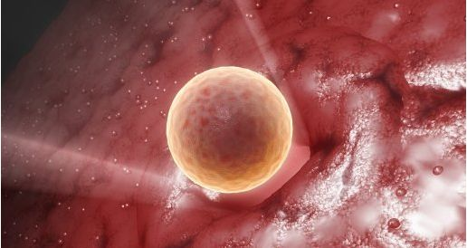
- 取卵、找卵及卵母细胞培养。采用B超引导下经阴道穿刺取卵。在解剖显微镜下检查取出的卵泡液，确认是否有卵母细胞存在，并根据OCCC的形态评估卵母细胞成熟度。再将卵母细胞置于B2或人类输卵管液培养液中恒温培养4~12小时，以提高卵母细胞的成熟度。
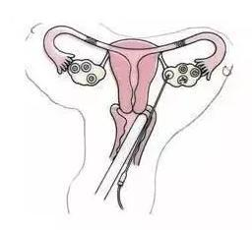
- 取精液及精液制备。以改良上游法处理精液。
- 经阴道配子输卵管内移植。逆行性插置输卵管导管，吸取配子液，将移植管插入外导管并注射配子液，之后检查验证移植情况。
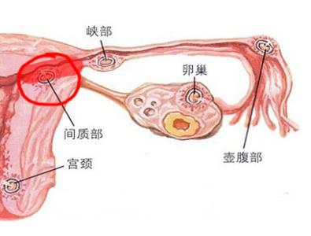
- 移植后进行黄体支持及妊娠检查。见到宫内妊娠囊、胚胎及原始心管搏动则诊断为临床妊娠。

技术应用
对于原因不明性不孕；轻、中度子宫内膜异位症；男性不孕因素；亲卫的子宫附件周围粘连；前次供者人工授精失败；宫颈或免疫因素；卵巢功能早衰及卵子排出障碍等因素引起的不孕不育，可用GIFT进行助孕。
但具体要求女性至少一侧输卵管通畅，女性的卵巢能产生成熟的卵细胞，子宫内膜发育良好、无结核、内膜下肌瘤等疾病，能保证胚胎卓长有一个良好的环境；要求男性精液检查计数不低于2000万/ml，活率不低于30%，正常形态不少于50%，pH：7.7-8.1.且双方均不能有遗传病、传染病、性病等。
GIFT技术不仅在生理上，而且在社会心理上也易被接受。随着GIFT技术的进一步改进和简化，是治疗不孕症的一种有效途径。

技术优点
1、输卵管是卵子受精和胚胎早期发育的生理场所，并使早胚适时进入同步发育的子宫。配子输卵管内移植比较符合生理过程，妊娠率较高。
2、经阴配子输卵管内移植是非侵袭性操作，适用范围广，具有良好的可行性和可重复性。
3、减少了配子及胚胎受到外界环境和人工西奥做的干预可能对其造成的损害，对于高龄的病人更为有益。

技术缺点
- 不能了解配子移植后能否受精以及受精后早期胚胎的发育情况。
- 只适用于至少有一条正常输卵管的妇女。
- 生育药物会引起副作用，如恶心，头晕等。

总结
GIFT是指用特制的导管将精子与卵子通过阴道、子宫，移植到输卵管内的技术，它省去了体外受精及胚胎培养的复杂环节，使受孕过程更接近生理状态，操作简单，适用范围广，具有较高的临床实用价值。

参考文献
[1]土增荣,李翘竹.配子移植[J].人人健康,1999(09):11.
[2]唐蓉,冯云.经阴配子输卵管内移植[J].国外医学.妇产科学分册,1998(02):67-71.
[3]何萃华.配子输卵管内移植术[J].中级医刊,1994(10):11-13.
[4]顾宵梅,濮季行.配子输卵管内移植在不孕症临床的应用[J].国外医学.妇产科学分册,1988(05):284-286.

